администрация МУНИЦИПАЛЬНОГО ОБРАЗОВАНИЯ СОСНОВОБОРСКИЙ ГОРОДСКОЙ ОКРУГ ЛЕНИНГРАДСКОЙ ОБЛАСТИ

РАСПОРЯЖЕНИЕ

от 05/06/2020 № 179-р
Об утверждении плана мероприятий
по росту доходов, оптимизации расходов
и совершенствованию долговой политики
Сосновоборского городского округа
на 2020 год и на плановый период 2021 и 2022 годов

В целях осуществления мер по увеличению поступлений налоговых и неналоговых доходов в бюджет Сосновоборского городского округа, повышению эффективности использования бюджетных средств, оптимизации расходов и совершенствованию долговой политики Сосновоборского городского округа, а также в соответствии с рекомендуемыми Министерством финансов Российской Федерации и Правительством Ленинградской области мероприятиями:

1. Утвердить план мероприятий по росту доходов, оптимизации расходов и совершенствованию долговой политики Сосновоборского городского округа на 2020 год и на плановый период 2021 и 2022 годов (далее – План мероприятий) (Приложение).
2. Отраслевым (функциональным) органам администрации, в том числе с правами юридического лица, ответственным за реализацию плана мероприятий, ежегодно не позднее 15 января года, следующего за отчетным годом, представлять в комитет финансов Сосновоборского городского округа отчет о выполнении плана мероприятий.
3. Комитету финансов Сосновоборского городского не позднее 30-го января года, следующего за отчетным годом, проводить мониторинг реализации Плана мероприятий.
4. Считать утратившим силу распоряжение администрации Сосновоборского городского округа от 11.05.2018 № 242-р «Об утверждении плана мероприятий по повышению наполняемости бюджета, оптимизации расходов и совершенствованию долговой политики Сосновоборского городского округа на 2018 год и на плановый период 2019 и 2020 годов».
5. Настоящее распоряжение вступает в силу со дня подписания и распространяется на правоотношения, возникшие с 01.01.2020.
6. Контроль за исполнением настоящего распоряжения возложить на председателя комитета финансов Козловскую О.Г.

Глава Сосновоборского городского округа М.В.Воронков

Исп. Блеклова Е.Е.
2-21-76

СОГЛАСОВАНО:

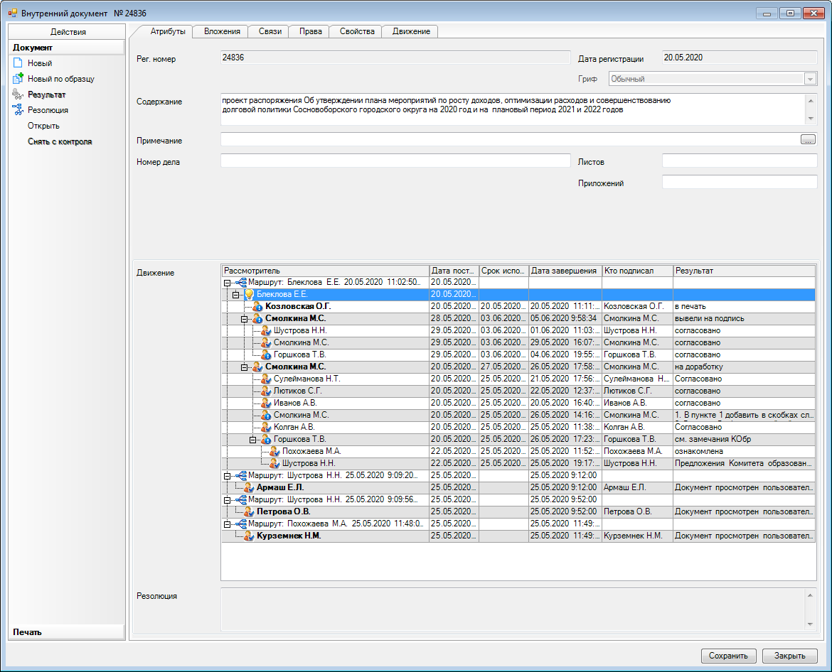

Рассылка:
Общий отдел, КУЖКХ, КФ, КО, КСЗН,
КАГиЗ, отдел культуры, КУМИ, ЦБ, жил.отдел,
пресс-центр, совет депутатов, контрольно-счетная палата

УТВЕРЖДЕН
распоряжением администрации
Сосновоборского городского округа
от 05/06/2020 № 179-р

(Приложение)

План мероприятий по повышению наполняемости бюджета, оптимизации расходов и совершенствованию долговой политики Сосновоборского городского округа на 2020 год и на плановый период 2021 и 2022годов

N п/п | Наименование мероприятия | Срок реализации | Ответственный исполнитель | Ожидаемый финансовый эффект, тыс.руб.
 |  |  |  | 2020 год | 2021 год | 2022 год
1 | 2 | 3 | 4 | 5 | 6 | 7
1 | Увеличение поступлений налоговых и неналоговых доходов в бюджет Сосновоборского городского округа
1.1 | Организация работы с налогоплательщиками по вопросам погашения задолженности по налогам и сборам в бюджет Сосновоборского городского округа в рамках заседаний комиссии по ведению работы с организациями по вопросам погашения задолженности по налоговым и неналоговым платежам, образованной на основании постановления администрации Сосновоборского городского округа от 19.04.2011 № 674 «Об образовании комиссии по ведению работы с организациями по вопросам погашения задолженности по налоговым и неналоговым платежам» | В течение года | Комитет финансов | 17062 | 17744 | 18454
1.2 | Проведение мониторинга результативности деятельности комиссии, образованной на основании постановления администрации Сосновоборского городского округа от 19.04.2011 № 674 «Об образовании комиссии по ведению работы с организациями по вопросам погашения задолженности по налоговым и неналоговым платежам» | Ежеквартально | Комитет финансов
1.3 | Проведение анализа динамики недоимки по платежам в местный бюджет по состоянию на отчетную дату | ежемесячно до 20-го числа месяца, следующего за отчетным | Комитет финансов
1.4 | Проведение оценки выпадающих доходов бюджета Сосновоборского городского округа в результате предоставления налоговых льгот в соответствии с решениями совета депутатов Сосновоборского городского округа | октябрь | Комитет финансов (по информации ИФНС России по г.Сосновый Бор)
1.5 | Проведение оценки эффективности предоставления юридическим лицам муниципальных преференций (налоговых льгот, субсидий) и финансового результата для бюджета Сосновоборского городского округа | сентябрь | Отдел экономического развития
1.6 | Проведение мониторинга перечислений в бюджет Сосновоборского городского округа налога на доходы физических лиц и земельного налога крупнейшими налогоплательщиками Сосновоборского городского округа | Ежеквартально до 20-го числа месяца, следующего за отчетным | Комитет финансов (по информации ИФНС России по г.Сосновый Бор)
1.7 | Обеспечение при принятии решения о реализации имущества, закрепленного на праве хозяйственного ведения за муниципальными унитарными предприятиями Сосновоборского городского округа, либо переданного в оперативное управление бюджетным и автономным учреждениям Сосновоборского городского округа, проведения комплекса мероприятий по переводу указанного имущества в казну Сосновоборского городского округа и перечислению доходов от его реализации в бюджет Сосновоборского городского округа | В течение года | КУМИ
1.8 | Инвентаризация свободных земельных участков и помещений для дальнейшей реализации | В течение года | КУМИ
1.9 | Проведение анализа возможности перевода плательщиков ЕНВД на УСН и патентную систему налогообложения при отмене ЕНВД с 2021г. | до 01.10.2020 | ИФНС России по г. Сосновый Бор, отдел экономического развития, Комитет финансов
 | Проведение претензионно-исковой работы, взаимодействие со службой судебных приставов в части взыскания задолженности | ежемесячно | КУМИ, Администрация
2 | Повышение эффективности использования бюджетных средств, оптимизация расходов бюджета Сосновоборского городского округа
2.1 | Представление предложений по исключению неэффективных расходов из муниципальных программ Сосновоборского городского округа | до 1 августа | Отдел экономического развития
2.2 | Мониторинг соблюдения установленного норматива расходов на обеспечение деятельности органов местного самоуправления Сосновоборского городского округа | ежеквартально | Комитет финансов, ГРБС
2.3 | Внесение изменений в "дорожные карты" в отраслях социальной сферы в части корректировки целевого показателя уровня заработной платы отдельных категорий работников, определенных указами Президента Российской Федерации от 7 мая 2012 года № 597, от 1 июня 2012 года № 761 | до 1 сентября | Комитет образования,  отдел по развитию культуры и туризма,  отдел по физической культуре и спорту
2.4 | Представление предложений в Комитет финансов о направлении средств, сэкономленных по результатам размещения муниципального заказа для муниципальных нужд, на уменьшение дефицита бюджета Сосновоборского городского округа | до 31 мая, 31 августа | ГРБС, отраслевые (функциональные) органы администрации, в том числе с правами юридического лица
2.5 | Обеспечение своевременного проведения закупочных процедур | В сроки, утвержденные распоряжением администрации 59-р от 26.02.2020 | Отдел муниципального заказа, ГРБС, отраслевые (функциональные) органы администрации, в том числе с правами юридического лица
2.6 | Утверждение формализованных методик распределения субсидий муниципальным бюджетным и автономным учреждениям Сосновоборского городского округа на цели, не связанные с финансовым обеспечением выполнения муниципального задания на оказание муниципальных услуг (выполнение работ) и с осуществлением бюджетных инвестиций в объекты муниципальной собственности на очередной финансовый год и плановый период | до 1 августа | Комитет образования,  отдел по физической культуре и спорту, отдел по развитию культуры и туризма,  отдел по молодежной политике,  отдел внешнего благоустройства и дорожного хозяйства, отдел по связям с общественностью, отдел социальных программ
2.7 | Соблюдение сроков использования субсидий, предоставленных из областного бюджета на 2020-2022 год, и обеспечение полного освоения указанных средств | в сроки, установленные соглашениями о субсидиях | ГРБС, осуществляющие расходование субсидий из областного бюджета
2.8 | Осуществление контроля за исполнением муниципальными учреждениями муниципального задания. Определение суммы субсидии, подлежащей возврату в местный бюджет в случае невыполнения муниципального задания | В сроки, утвержденные постановлением администрации Сосновоборского городского округа №3253 от 23.12.2015 (с учетом изменений и дополнений) | Комитет образования,  отдел по физической культуре и спорту, отдел по развитию культуры и туризма,  отдел по молодежной политике,  отдел внешнего благоустройства и дорожного хозяйства, отдел по связям с общественностью, отдел социальных программ
2.9 | Проведение межведомственной комиссии по оценке эффективности деятельности муниципальных бюджетных и автономных учреждений в соответствии с постановлением администрации Сосновоборского городского округа от 14.09.2016 №2167 (с учетом изменений) | один раз в год (либо по мере необходимости) | Комитет образования,  отдел по физической культуре и спорту, отдел по развитию культуры и туризма,  отдел по молодежной политике,  отдел внешнего благоустройства и дорожного хозяйства, отдел по связям с общественностью
2.10 | Сокращение неэффективных расходов на содержание имущества муниципальных учреждений | до 1 июня | ГРБС, отраслевые (функциональные) органы администрации, в том числе с правами юридического лица
2.11 | Своевременное внесение изменений в муниципальные программы | по мере необходимости | ГРБС, отраслевые (функциональные) органы администрации, в том числе с правами юридического лица
3 | Оптимизация муниципального долга
3.1 | Обеспечение дефицита бюджета Сосновоборского городского округа на уровне не более 5 процентов от суммы доходов бюджета Сосновоборского городского округа без учета утвержденного объема безвозмездных поступлений (значение показателя может быть превышено на сумму изменения остатков средств бюджета Сосновоборского городского округа) | В течение года | Комитет финансов
3.2 | Обеспечение доли общего объема долговых обязательств Сосновоборского городского округа к 1 января соответствующего года не более 5 процентов от суммы доходов бюджета Сосновоборского городского округа без учета утвержденного объема безвозмездных поступлений | В течение года | Комитет финансов
3.3 | Обеспечение доли общего объема долговых обязательств Сосновоборского городского округа по кредитам, полученным от кредитных организаций к 1 января соответствующего года, не более 1 процента от суммы доходов бюджета Сосновоборского городского округа без учета утвержденного объема безвозмездных поступлений | В течение года | Комитет финансов
3.4 | Осуществление финансирования дефицита бюджета Сосновоборского городского округа за счет остатков средств бюджета Сосновоборского городского округа на начало года и оптимизации расходов бюджета без привлечения заимствований | В течение года | Комитет финансов

